[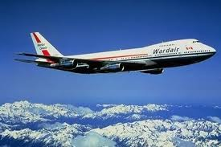](http://www.google.nl/imgres?q=vakantie&start=192&um=1&hl=nl&sa=N&rlz=1W1SKPB_nlNL363&biw=1152&bih=664&addh=36&tbm=isch&tbnid=S9AsOmDIyuHMwM:&imgrefurl=http://vakantiegids.maakjestart.nl/top_locaties_voor_een_prachtige_vakantie.html&imgurl=http://vakantiegids.maakjestart.nl/images/top_locaties_voor_een_prachtige_vakantie.jpg&w=384&h=256&ei=-BtFUNXJPNSY0QXo-IGwDg&zoom=1&iact=hc&vpx=670&vpy=254&dur=4555&hovh=183&hovw=275&tx=119&ty=75&sig=114632439704400643095&page=10&tbnh=143&tbnw=191&ndsp=21&ved=1t:429,r:19,s:192,i:66)

**een Reis- en Annuleringsverzekering**

**een Retourticket**

**deToeslagen**

**Een verzekering afsluiten**

**Op reis**